**CNRDS中国研究数据服务平台**

1. **数据库简介**

中国研究数据服务平台（Chinese Research Data Services，简称CNRDS）是经济、金融与商学研究的综合数据平台，平台数据均与国内外学术界、实务界知名教授学者合作开发，目前已达93库，并在持续增加中。CNRDS数据涵盖经济、金融、商学、管理、财政、税收、文化、环境等领域，我校经济学院、商学院、管理学院等人文社科类学科均能适用。我校现已开通《CNRDS经济/金融/商学数据库》试用。

网址：[www.cnrds.com](http://www.cnrds.com/)

用户名：scu.edu.cn，密码：JGZHSYZH

试用时间：2019年5月24日至2019年12月31日  
**二、 我校试用的资源**

1.公司特色库:紧跟学术热点和学术前沿，提供市场尚无或者获取难度较大的特色研究数据，现已开发48库。

2.经济特色库：非常符合中国经济问题研究中学者所关注的热点问题，对经济数据准确归类，自成体系，现已开发18库。

3.基础库:参阅各领域重点文献，整合了财经学术研究过程中可能用到的大部分基础数据，在数据整理和设计上十分契合学术研究习惯，现已开发27库。

4.学术前沿：平台及时更新国内外TOP期刊最新学术动态，整合系列公共数据资源。

|  |  |  |  |  |  |
| --- | --- | --- | --- | --- | --- |
| **公司特色库** | | | **经济特色库** | | |
| **系列名称** | **序号** | **数据库名称** | **系列名称** | **序号** | **数据库名称** |
| **上市公司**  **经营研究** | 1 | 创新专利研究- CIRD | **宏观经济**  **研究系列** | 1 | 经济普查-CECD |
| 2 | 审计与风险- CARD | 2 | 行政审批-CAAD |
| 3 | 券商与分析师- CBAS | 3 | 全球夜间灯光- GNLD |
| 4 | 企业社会责任- CCSR | 4 | 高铁航线- CRAD |
| 5 | 家族企业研究- CFFD | 5 | 文化研究- CCRD |
| 6 | 公司并购重组- CMAD | 6 | 环境研究- CEDS |
| 7 | 监管问询- CRID | 7 | 税收研究-CTRD |
| 8 | 内部控制研究- ICRD | 8 | 商品交易市场-CEMD |
| 9 | 参控股公司- CPCD | 9 | 人口与就业统计-PESD |
| 10 | 关键审计事项- KAMD | **区域经济** | 1 | 城市统计- CCSD |
| 11 | 供应链研究- SCRD | **产业经济**  **研究系列** | 1 | 产业政策研究-IPRD |
| 12 | 异常收支- ARED | 2 | 房地产统计-RESD |
| 13 | 投资者关系管理- IRMD | 3 | 能源统计-CESD |
| 14 | 海外上市-COLD | 4 | 工业经济统计-IESD |
| 15 | 法学研究- CNLAW | 5 | 高技术产业统计-HISD |
| 16 | 专利引用-CITE | **对外经济**  **研究系列** | 1 | 海外并购-COMA |
| **上市公司**  **新闻舆情** | 1 | 财经新闻- CFND | 2 | 对外直接投资- OFDI |
| 2 | 股吧评论- GUBA | 3 | 一带一路- BRRD |
| 3 | 网络搜索指数- WSVI | **基础库** | | |
| 4 | 社交媒体- CSMD |
| 5 | 并购新闻- MAND | **上市公司**  **股票基础数据** | 1 | 股价研究- CNSP |
| 6 | 财务舞弊新闻- FFND | 2 | 股票异常交易- CAST |
| 7 | 高管新闻- CEND | 3 | 特殊处理股票- CSTS |
| **上市公司**  **文本信息** | 1 | 年报文本语气-ARTD | 4 | 融资融券- CMTD |
| 2 | 管理层讨论与分析- CMDA | 5 | IPO综合- CIPO |
| 3 | 业绩说明会- ECCD | 6 | 增发与配股- CSEO |
| 4 | 网上路演- CNRD | **上市公司**  **财务基础数据** | 1 | 业绩预告数据库- CEPD |
| 5 | 澄清公告- CCAD | 2 | 财务报告披露时间- FRDT |
| **资本市场**  **人物特征** | 1 | 地方政府官员-CGOD | 3 | 财务报表- CNFS |
| 2 | 董事长与总经理-CCEO | 4 | 财务报表附注- NFSD |
| 3 | 其他高管-OECD | 5 | 财务指标- CNFI |
| 4 | 独立董事-IDRD | 6 | 盈利预测- CEFD |
| 5 | 董秘信息-CSBD | **上市公司**  **治理基础数据** | 1 | 公司基本信息- CBID |
| 6 | 基金经理-FMRD | 2 | 公司治理- CCGD |
| 7 | 金融机构高管-FIED | 3 | 审计意见与费用- AUDIT |
| **银行及金**  **融研究** | 1 | 银行机构-CBRD | 4 | 管理层变更- MTDB |
| 2 | 商业银行分支机构-CCBD | 5 | 公司与高管违规- VPCE |
| 3 | 风投与私募股权- VCPE | 6 | 高管薪酬与激励- ECEI |
| 4 | 金融理财-CFSD | 7 | 关联交易- CRTD |
| 5 | 基金公司-FCRD | 8 | 股权研究- CERD |
| 6 | 券商投行-CIBD | 9 | 机构投资者持股- IORD |
| 7 | 保险机构-IIRD | 10 | 股利分红- CCDD |
| 8 | 信托机构-CTID | 11 | 诉讼仲裁- CLAD |
| **社会经济**  **组织研究** | 1 | 政府审计- CGAD | 12 | 内部人交易- CITD |
| 2 | 高校科技统计- USTS | **经济研究**  **基础数据** | 1 | 宏观经济研究- MACRO |
| 3 | 非营利组织- CNGO | 2 | 区域经济研究- CRED |
| 4 | 商会研究- CCCD | 3 | 债券研究- BOND |

**三、使用数据库**

CNRDS数据检索采用用户熟知的学术数据库5步骤查询方法，并支持多种下载格式，方便不同用户对数据进行多维分析处理。

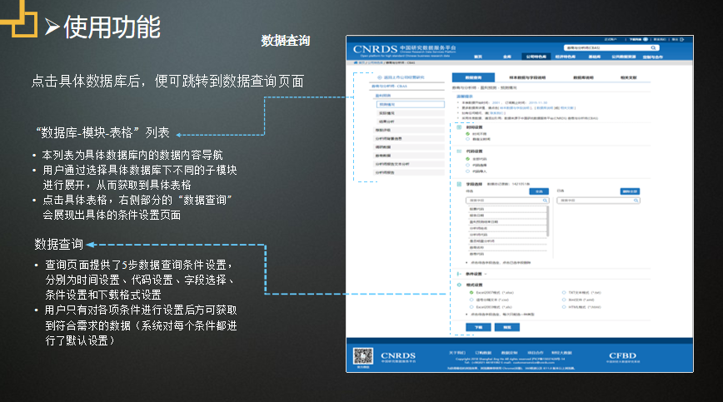

审校:唐唐

组稿：资源建设中心